

Sciences po Lille – Conférence de méthode – 1ère année
Semestre 2
Société, culture et impérialisme en Europe au XIXème siècle
2025-2026

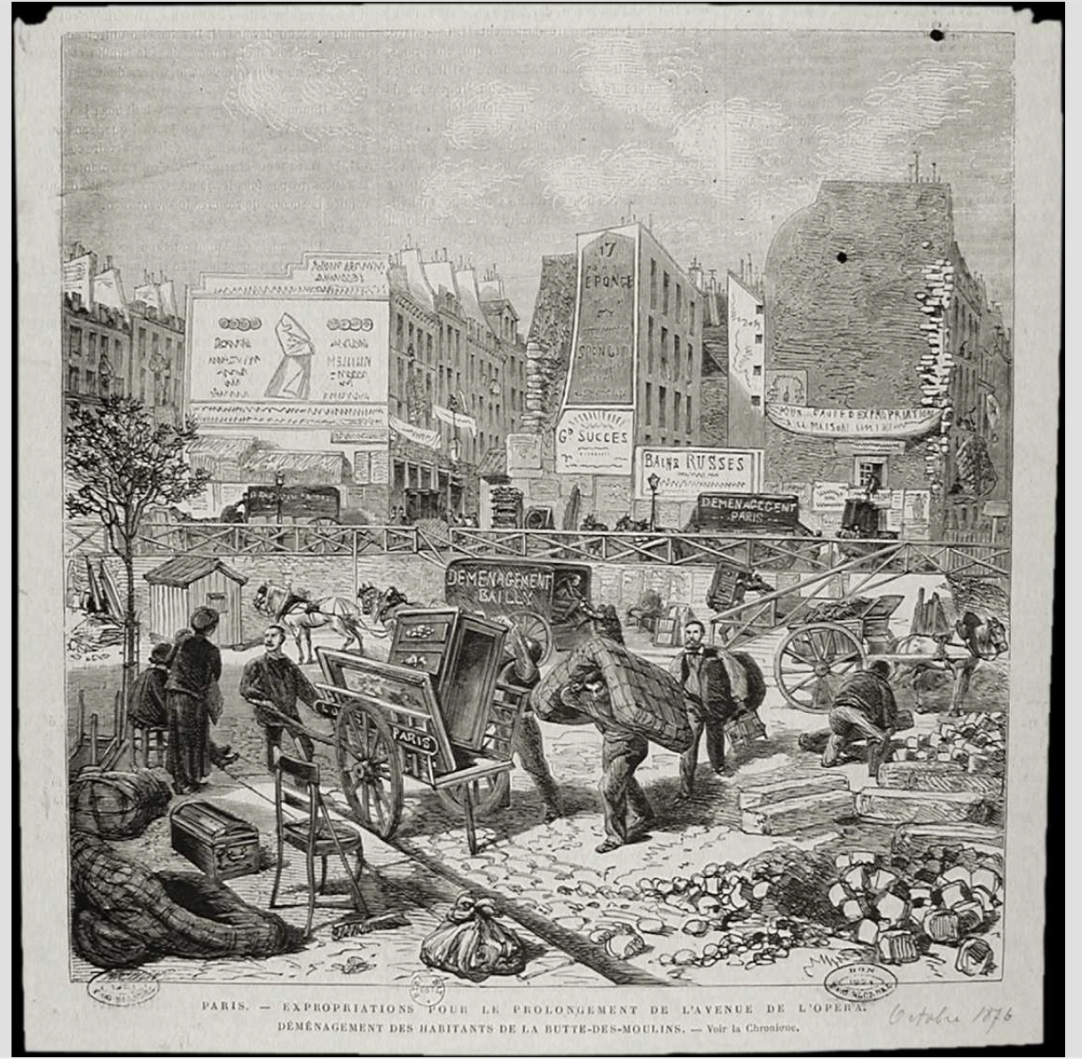

Déménagement des habitants de la Butte-des-Moulins, BnF, Estampes et Photographie, Va 232 a.

Dossier - La ville des romanciers

Eugène Sue
Les Mystères de Paris, 1842-1843.

« Les barbares dont nous parlons sont au milieu de nous ; nous pouvons les coudoyer² en nous aventurant dans les repaires où ils vivent, où ils se rassemblent pour concerter le meurtre, le vol, pour se partager enfin les dépouilles de leurs victimes.
Ces hommes ont des mœurs³ à eux, des femmes à eux, un langage à eux, langage mystérieux, rempli d'images funestes, de métaphores dégouttantes de sang. [...]
Le 13 décembre 1838, par une soirée pluvieuse et froide, un homme d'une taille athlétique, vêtu d'une mauvaise blouse, traversa le pont au Change et s'enfonça dans la Cité⁴, dédale de rues obscures, étroites, tortueuses, qui s'étend depuis le Palais de Justice jusqu'à Notre-Dame.
Le quartier du Palais de Justice, très circonscrit, très surveillé, sert pourtant d'asile ou de rendez-vous aux malfaiteurs de Paris. N'est-il pas étrange, ou plutôt fatal, qu'une irrésistible attraction fasse toujours graviter ces criminels autour du formidable tribunal qui les condamne à la prison, au bagne, à l'échafaud !
Cette nuit-là, donc, le vent s'engouffrait violemment dans les espèces de ruelles de ce lugubre quartier ; la lueur blafarde⁵, vacillante, des réverbères agités par la bise, se reflétait dans le ruisseau d'eau noirâtre qui coulait au milieu des pavés fangeux⁶.
Les maisons, couleur de boue, étaient percées de quelques rares fenêtres aux châssis vermoulus⁷ et presque sans carreaux. De noires, d'infectes allées conduisaient à des escaliers plus noirs, plus infects encore, et si perpendiculaires, que l'on pouvait à peine les gravir à l'aide d'une corde à puits fixée aux murailles humides par des crampons de fer.
Le rez-de-chaussée de quelques-unes de ces maisons était occupé par des étalages de charbonniers, de tripiers⁸ ou de revendeurs de mauvaises viandes.
Malgré le peu de valeur de ces denrées⁹, la devanture de presque toutes ces misérables boutiques était grillagée de fer, tant les marchands redoutaient les audacieux voleurs de ce quartier.
L'homme dont nous parlons, en entrant dans la rue aux Fèves, située au centre de la Cité, ralentit beaucoup sa marche : il se sentait sur son terrain.
La nuit était profonde, l'eau tombait à torrents, de fortes rafales de vent et de pluie fouettaient les murailles.
Dix heures sonnaient dans le lointain à l'horloge du Palais de Justice.

Victor Hugo – Les Misérables.
Ce vieux faubourg, peuplé comme une fourmilière, laborieux, courageux et colère comme une ruche, frémissait dans l’attente et dans le désir d’une commotion. Tout s’y agitait sans que le travail fût pour cela interrompu. Rien ne saurait donner l’idée de cette physionomie vive et sombre. Il y a dans ce faubourg de poignantes détresses cachées sous le toit des mansardes ; il y a là aussi des intelligences ardentes et rares. C’est surtout en fait de détresse et d’intelligence qu’il est dangereux que les extrêmes se touchent.
Le faubourg Saint-Antoine avait encore d’autres causes de tressaillement ; car il reçoit le contre-coup des crises commerciales, des faillites, des grèves, des chômages, inhérents aux grands ébranlements politiques. En temps de révolution la misère est à la fois cause et effet. Le coup qu’elle frappe lui revient. Cette population, pleine de vertu fière, capable au plus haut point de calorique latent, toujours prête aux prises d’armes, prompte aux explosions, irritée, profonde, minée, semblait n’attendre que la chute d’une flammèche. Toutes les fois que de certaines étincelles flottent sur l’horizon, chassées par le vent des événements, on ne peut s’empêcher de songer au faubourg Saint-Antoine et au redoutable hasard qui a placé aux portes de Paris cette poudrière de souffrances et d’idées.
Les cabarets du faubourg Antoine, qui se sont plus d’une fois dessinés dans l’esquisse qu’on vient de lire, ont une notoriété historique. En temps de troubles on s’y enivre de paroles plus que de vin. Une sorte d’esprit prophétique et un effluve d’avenir y circule, enflant les cœurs et grandissant les âmes. Les cabarets du faubourg Antoine ressemblent à ces tavernes du Mont Aventin bâties sur l’antre de la sibylle et communiquant avec les profonds souffles sacrés ; tavernes dont les tables étaient presque des trépieds, et où l’on buvait ce qu’Ennius appelle le vin sibyllin.
Le faubourg Saint-Antoine est un réservoir de peuple. L’ébranlement révolutionnaire y fait des fissures par où coule la souveraineté populaire. Cette souveraineté peut mal faire, elle se trompe comme toute autre ; mais, même fourvoyée, elle reste grande. On peut dire d’elle comme du cyclope aveugle, Ingens.
En 93, selon que l’idée qui flottait était bonne ou mauvaise, selon que c’était le jour du fanatisme ou de l’enthousiasme, il partait du faubourg Saint-Antoine tantôt des légions sauvages, tantôt des bandes héroïques.
Sauvages. Expliquons-nous sur ce mot. Ces hommes hérissés qui, dans les jours génésiaques du chaos révolutionnaire, déguenillés, hurlants, farouches, le casse-tête levé, la pique haute, se ruaient sur le vieux Paris bouleversé, que voulaient-ils ? Ils voulaient la fin des oppressions, la fin des tyrannies, la fin du glaive, le travail pour l’homme, l’instruction pour l’enfant, la douceur sociale pour la femme, la liberté, l’égalité, la fraternité, le pain pour tous, l’idée pour tous, l’édénisation du monde, le progrès ; et cette chose sainte, bonne et douce, le progrès, poussés à bout, hors d’eux-mêmes, ils la réclamaient terribles, demi-nus, la massue au poing, le rugissement à la bouche. C’étaient les sauvages, oui ; mais les sauvages de la civilisation.
Ils proclamaient avec furie le droit ; ils voulaient, fût-ce par le tremblement et l’épouvante, forcer le genre humain au paradis. Ils semblaient des barbares et ils étaient des sauveurs. Ils réclamaient la lumière avec le masque de la nuit.
En regard de ces hommes, farouches, nous en convenons, et effrayants, mais farouches et effrayants pour le bien, il y a d’autres hommes, souriants, brodés, dorés, enrubannés, constellés, en bas de soie, en plumes blanches, en gants jaunes, en souliers vernis, qui, accoudés à une table de velours au coin d’une cheminée de marbre, insistent doucement pour le maintien et la conservation du passé, du moyen âge, du droit divin, du fanatisme, de l’ignorance, de l’esclavage, de la peine de mort, de la guerre, glorifiant à demi-voix et avec politesse le sabre, le bûcher et l’échafaud. Quant à nous, si nous étions forcé à l’option entre les barbares de la civilisation et les civilisés de la barbarie, nous choisirions les barbares.
Mais, grâce au ciel, un autre choix est possible. Aucune chute à pic n’est nécessaire, pas plus en avant qu’en arrière. Ni despotisme, ni terrorisme. Nous voulons le progrès en pente douce.
Dieu y pourvoit. L’adoucissement des pentes, c’est là toute la politique de Dieu.
Tome IV, Livre 1, chapitre 5

Zola – Divers romans.
Là-bas, du côté des Halles, on a coupé Paris en quatre. Oui, la grande croisée de Paris, comme ils disent. Ils dégagent le Louvre et l’Hôtel de Ville. Quand le premier réseau sera fini, alors commencera la grande danse, le second réseau trouera la ville de toutes parts pour rattacher les faubourgs au premier réseau. Les tronçons agoniseront dans le plâtre… Une entaille là, une entaille plus loin, des entailles partout. Paris haché à coups de sabre, les veines ouvertes… La Curée, p. 113-114

Côté cour Un terrible bruit s’en échappa. La fenêtre, malgré le froid, était grande ouverte. Accoudées à la barre d’appui, la femme de chambre noiraude et une cuisinière grasse […] se penchaient dans le puits étroit d’une cour intérieure, où s’éclairaient face à face les cuisines de chaque étage. Elles criaient ensemble, les reins tendus, pendant que, du fond de ce boyau, montaient des éclats de voix canailles… C’était comme la déverse d’un égout : toute la domesticité de la maison était là à se satisfaire. Octave se rappela la majesté bourgeoise du grand escalier. Pot-Bouille, p. 9

Côté rue Au premier, des têtes de femmes soutenaient un balcon à rampe de fonte très ouvragée. Les fenêtres avaient des encadrements compliqués, taillés à la grosse sur des poncifs ; et, en bas, au-dessus de la porte cochère, plus chargée encore d’ornements, deux amours déroulaient un cartouche où était le numéro, qu’un bec de gaz intérieur éclairait la nuit. Pot-Bouille, p. 6

Balzac – Illusions perdues
Pendant sa première promenade vagabonde à travers les Boulevards et la rue de la Paix, Lucien, comme tous les nouveaux venus, s’occupa beaucoup plus des choses que des personnes. À Paris, les masses s’emparent tout d’abord de l’attention : le luxe des boutiques, la hauteur des maisons, l’affluence des voitures, les constantes oppositions que présentent un extrême luxe et une extrême misère saisissent avant tout. Surpris de cette foule à laquelle il était étranger, cet homme d’imagination éprouva comme une immense diminution de lui-même. Les personnes qui jouissent en province d’une considération quelconque, et qui y rencontrent à chaque pas une preuve de leur importance, ne s’accoutument point à cette perte totale et subite de leur valeur. Être quelque chose dans son pays et n’être rien à Paris, sont deux états qui veulent des transitions ; et ceux qui passent trop brusquement de l’un à l’autre, tombent dans une espèce d’anéantissement. Pour un jeune poète qui trouvait un écho à tous ses sentiments, un confident pour toutes ses idées, une âme pour partager ses moindres sensations, Paris allait être un affreux désert. Lucien n’était pas allé chercher son bel habit bleu, en sorte qu’il fut gêné par la mesquinerie, pour ne pas dire le délabrement de son costume en se rendant chez madame de Bargeton à l’heure où elle devait être rentrée ; il y trouva le baron du Châtelet, qui les emmena tous deux dîner au Rocher de Cancale. Lucien, étourdi de la rapidité du tournoiement parisien, ne pouvait rien dire à Louise, ils étaient tous les trois dans la voiture ; mais il lui pressa la main, elle répondit amicalement à toutes les pensées qu’il exprimait ainsi. Après le dîner, Châtelet conduisit ses deux convives au Vaudeville. Lucien éprouvait un secret mécontentement à l’aspect de du Châtelet, il maudissait le hasard qui l’avait conduit à Paris

(…)
Ma pauvre sœur, Paris est un étrange gouffre : on y trouve à dîner pour dix-huit sous, et le plus simple dîner d’un restaurant élégant coûte cinquante francs ; il y a des gilets et des pantalons à quatre francs et quarante sous, les tailleurs à la mode ne vous les font pas à moins de cent francs. On donne un sou pour passer les ruisseaux des rues quand il pleut. Enfin la moindre course en voiture vaut trente-deux sous. Après avoir habité le beau quartier, je suis aujourd’hui hôtel de Cluny, rue de Cluny, dans l’une des plus pauvres et des plus sombres petites rues de Paris, serrée entre trois églises et les vieux bâtiments de la Sorbonne. J’occupe une chambre garnie au quatrième étage de cet hôtel, et, quoique bien sale et dénuée, je la paye encore quinze francs par mois. Je déjeune d’un petit pain de deux sous et d’un sou de lait, mais je dîne très-bien pour vingt-deux sous au restaurant d’un nommé Flicoteaux, lequel est situé sur la place même de la Sorbonne. Jusqu’à l’hiver ma dépense n’excédera pas soixante francs par mois, tout compris, du moins je l’espère. Ainsi mes deux cent quarante francs suffiront aux quatre premiers mois

Textes et documents

Séance 1 – Ville

Document 1 – Jules Ferry

« Avant d’entrer en matière, permettez-moi, Messieurs, de bien poser la question qui s’agite, à cette heure, entre M. le préfet de la Seine et la population qu’il régente, impose, endette, triture depuis quinze ans, sans mesure et sans contrôle. Les Parisiens ne disent pas qu’il n’y eût rien à faire dans l’ancien Paris, au moment où M. le préfet a commencé son office destructeur. (…) Nous tenons compte de ce qu’exigeait l’aménagement indispensable d’une grande ville, qui est la tête de ligne de tous les chemins de fer. Nous n’avons garde de dire que tout soit absolument mauvais dans ces innombrables trouées qui, dépeçant obliquement et dans tous les sens la vieille capitale, donnent à la nouvelle l’aspect déplaisant d’un casse-tête chinois. (…)
Nous sentons aussi que c’est peine perdue de regretter l’ancien Paris, le Paris historique et penseur, dont nous recueillons aujourd’hui les derniers soupirs ; le Paris artiste et philosophe, où tant de gens modestes, appliqués aux travaux d’esprit, pouvaient vivre avec 3 000 livres de rente ; où il existait des groupes, des voisinages, des quartiers, des traditions ; où l’expropriation ne troublait pas à tout instant les relations anciennes, les plus chères habitudes ; où l’artisan, qu’un système impitoyable chasse aujourd’hui du centre, habitait côte à côte avec le financier ; où l’esprit était prisé plus haut que la richesse ; où l’étranger, brutal et prodigue, ne donnait pas encore le ton aux théâtres et aux mœurs. Ce vieux Paris, le Paris de Voltaire, de Diderot et de Desmoulins, le Paris de 1830 et de 1848, nous le pleurons de toutes les larmes de nos yeux, en voyant la magnifique et intolérable hôtellerie, la coûteuse cohue, la triomphante vulgarité, le matérialisme épouvantable que nous léguons à nos neveux. Mais, là encore, c’est peut-être la destinée qui s’accomplit. Nos reproches contre l’administration préfectorale sont plus positifs et plus précis. Nous l’accusons d’avoir sacrifié d’étrange façon à l’idée fixe et à l’esprit de système ; nous l’accusons d’avoir immolé l’avenir tout entier à ses caprices et à sa vaine gloire ; nous l’accusons d’avoir englouti, dans des œuvres d’une utilité douteuse ou passagère, le patrimoine des générations futures ; nous l’accusons de nous mener, au triple galop, sur la pente des catastrophes. Nos affaires sont conduites par un dissipateur, et nous plaidons en interdiction. »

Jules Ferry, Les Comptes fantastiques d’Haussmann. Lettre adressée à MM. les membres de la commission du Corps législatif chargés d’examiner le nouveau projet d’emprunt de la ville de Paris, Paris, Le Chevallier, 1868 >
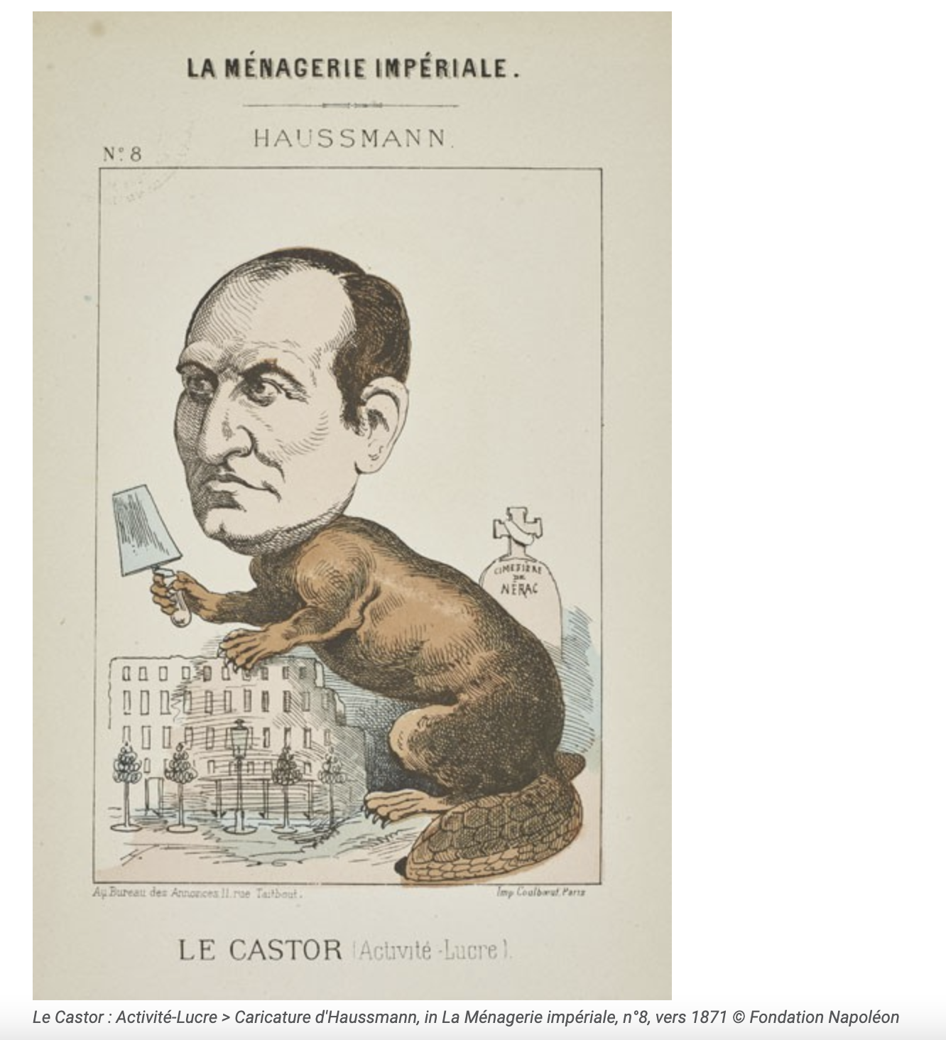

Document 2 – Adolphe Granier de Cassagnac
Adolphe Granier de Cassagnac, député bonapartiste du Gers, raconte dans ses Souvenirs publiés en 1881 comment en 1852 l'empereur lui a expliqué son projet :
« La transformation de Paris est le complément nécessaire du réseau de chemin de fer dont je veux couvrir la France, et qui, en un temps donné et prochain, se souderont aux chemins étrangers. Que deviendraient ces flots de voyageurs jetés dans une ville qui n'est pas percée en vue de les recevoir ? Où seraient les voitures pour les distribuer dans les divers quartiers, et les hôtels où les loger ? Et puis, peut-on songer à attirer les étrangers à Paris, pour leur montrer des quartiers infects, sans air et sans soleil ? D'ailleurs, on ne va que là où l'on se plait ; il faut qu'on se plaise à Paris. Je ferai de vastes parcs bien aménagés , bien arrosés, bien percés, avec les bois embroussaillés et poussiéreux de Boulogne et de Vincennes ; je sèmerai des squares à travers la ville, et je ferai un parterre des Champs Elysées .Je sais que l'on critiquera, que l'on se plaindra .Le paysan, dont on coupe la vigne pour faire passer une ligne de rails, pousse des cris perçants ; le propriétaire parisien , dont on détruit le nid à rats, pour élever le Louvre, gémit d'être obligé de déménager ; quand mon œuvre sera achevée , on me rendra justice ; et, si les partis m'attaquent dans le présent, les chemins de fer de la province et les monuments de Paris me défendront dans l'avenir . Et l'Empereur se levant, après cet entretien, me montra de grandes feuilles couvertes de dessins. C'étaient le bois de Boulogne achevé et le bois de Vincennes esquissé. Il avait voulu faire de Paris la Ville par excellence, l' Urbs , comme les Romains disaient de Rome ; et lorsque , après avoir médité son projet , l'Empereur chargea M. Haussmann de l'exécuter , il lui remit un plan de Paris, sur lequel il avait tracé lui-même les voies à ouvrir, les squares à créer, les avenues à percer, les arbres à planter, les fontaines à élever. En principe, la transformation de Paris est donc son œuvre. »

Séance 2 – Ouvriers
Document 3 – Villermé
EXTRAITS DU TABLEAU DE L'ETAT PHYSIQUE ET MORAL DES OUVRIERS 1 EMPLOYES DANS LES MANUFACTURES DE COTON, DE LAINE ET DE SOIE, 2 PAR VILLERME (1840).

La ville de Lille comptait 22 281 pauvres, secourus ou susceptibles de l'être en 1828, sur les 163 453 du département, et 22 205 sur les 171 621 de 1833. Mais aux mois de novembre et décembre 1835, lorsque j'étais dans cette ville, on croyait ce nombre augmenté ; il l'était surtout vingt mois plus tard, en 1837, lorsque je m'y trouvais pour la seconde fois. Comme la population de Lille, qui ne paraît pas s'accroître depuis plusieurs années, est évaluée à 72 000 personnes ou environ, ce serait 4 indigents sur personnes ! […]
[2] Le quartier de Lille où il y a, proportion gardée, le plus d'ouvriers pauvres et de mauvaise conduite, est celui de la rue des Etaques et des allées, des cours étroites, tortueuses, profondes, qui communiquent avec elle. […]
[3] Les plus pauvres habitent les caves et les greniers. Ces caves n'ont aucune communication avec l'intérieur des maisons : elles s'ouvrent sur les rues ou sur les cours, et l'on y descend par un escalier, qui en est très souvent à la fois la porte et la fenêtre. Elles sont en pierres ou en briques, voûtées, pavées ou carrelées, et toutes ont une cheminée ; ce qui prouve qu'elles ont été construites pour servir d'habitation. Communément leur hauteur est de six pieds à six pieds et demi, prise au milieu de la voûte, et elles ont de dix à quatorze ou quinze pieds de côté.
[4] C'est dans ces sombres et tristes demeures que mangent, couchent et même travaillent un grand nombre d'ouvriers. Le jour arrive pour eux une heure plus tard que pour les autres, et la nuit une heure plus tôt.
[5] Leur mobilier ordinaire se compose, avec les objets de leur profession, d'une sorte d'armoire ou d'une planche pour déposer les alimens (sic ), d'un poèle (sic ), d'un réchaud en terre cuite, de quelques poteries, d'une petite table, de deux ou trois mauvaises chaises, et d'un sale grabat dont les seules pièces sont une paillasse et des lambeaux de couverture. Je voudrais ne rien ajouter à ce détail des choses hideuses qui révèlent, au premier coup-d'oeil, la profonde misère des malheureux habitans (sic ) ; mais je dois dire que, dans plusieurs des lits dont je viens de parler, j'ai vu reposer ensemble des individus des deux sexes et d'âges très différens (sic ), la plupart sans chemise et d'une saleté repoussante. Père, mère, vieillards, enfans (sic ), adultes, s'y pressent, s'y entassent. Je m'arrête… le lecteur achèvera le tableau, mais je le préviens que s’il tient à l’avoir fidèle, son imagination ne doit reculer devant aucun des mystères dégoûtants qui s’accomplissent sur ces couches impures, au sein de l’obscurité et de l’ivresse.
[6] Eh bien ! Les caves ne sont pas les plus mauvais logemens (sic ) : elles ne sont pas, à beaucoup près, aussi humides qu'on le prétend. Chaque fois qu'on y allume le réchaud, qui se place alors dans la cheminée, on détermine un courant d'air qui les sèche et les assainit. Les pires logemens (sic ) sont les greniers, où rien ne garantit des extrêmes de température : car les locataires, tout aussi misérables que ceux des caves, manquent également des moyens d'y entretenir du feu pour se chauffer pendant l'hiver. […]
[7] J'aurais voulu pénétrer dans ces lieux où j'ai vu, par les portes et les fenêtres, à travers un nuage de fumée de tabac, comme des fourmilières d'habitans (sic ) de ce hideux quartier ; mais il est évident que, malgré la précaution que j'avais prise de m'habiller de manière à paraître moins suspect, mon apparition au milieu d'eux aurait excité leur surprise, surtout leur méfiance. Un grand nombre se tenaient debout, faute de place pour s'asseoir, et l'on voyait parmi eux beaucoup de femmes. Tous buvaient de la détestable eau-de-vie de grain, ou bien de la bière. Quant au vin, il est d'un prix trop élevé pour qu'ils puissent y atteindre. Je me suis donc contenté de suivre toutes ces personnes dans la rue. Je puis l'affirmer : je n'ai jamais vu à la fois autant de saletés, de misères, de vices, et nulle part sous un aspect plus hideux, plus révoltant. Et que l'on ne croie pas que cet excès du mal soit offert par quelques centaines d'individus seulement ; c'est, à des degrés divers, par la grande majorité des 3 000 qui habitent le quartier de la rue des Étaques, et par un plus grand nombre d'autres encore qui sont groupés, distribués dans beaucoup de rues, et dans peut-être soixante cours plus ou moins comparables à celles dont j'ai parlé. […]

Document 4 – Norbert Truquin
Travail à domicile et travail en usine au début des années 1840
Le matin, mon maître [l'auteur loge et travaille alors chez un peigneur de laine de Reims] me faisait lever à trois heures, suivant son habitude, pour allumer son fourneau, afin de pouvoir commencer à travailler à quatre heures, lorsque le fourneau était suffisamment chaud. Son atelier mesurait trois mètres et demi de longueur sur trois mètres de largeur, sans compter le charbonnier qui me servait de chambre à coucher. Cette pièce éclairée par une fenêtre de quatre carreaux donnait issue sur un couloir large de deux mètres, qui conduisait à une cour intérieure. Vis-à-vis se trouvait un mur de trois mètres de hauteur, en sorte que jamais les rayons du soleil ne venaient réchauffer ce taudis.
Voici quelques détails sur la fabrication.
Dans les grandes fabriques, les peigneurs ont un fourneau pour quatre, pour chauffer leurs peignes.
Mon patron étant seul, s'était façonné un fourneau en terre grasse. Lorsque les peignes sont chauds, on en agrafe un à un crampon. Le peigneur prend une poignée de laine humide de la main droite, puis de l'huile dans un pot à l'aide d'un doigt de la main gauche; il étend cette huile sur la laine et engraisse le peigne presque rouge; il en résulte une odeur nauséabonde qui règne depuis quatre heures du matin jusqu'à dix heures du soir; joignez à cela les vapeurs du charbon que le fourneau dégage dans le cours de la journée. Cette poignée de laine une fois graissée, l'ouvrier prend un second peigne, qui est resté dans le fourneau, en peigne la laine jusqu'à ce que le fil se soit développé droit et soyeux; le peigne est ensuite remis dans le fourneau. L'ouvrier prend alors la pointe de la laine la plus effilée de son peigne; il la tire de centimètre en centimètre jusqu'à trois à quatre pieds de long; puis il repasse cette laine ainsi étirée au gamin, qui est généralement placé à sa gauche. Comme il est resté dans cette laine des impuretés de diverses matières, le gamin la prend des deux mains, une à chaque extrémité, et retire toutes ces impuretés avec le bout des dents. Il ne doit pas cracher ces impuretés; il faut qu'il les fasse couler en chapelet des deux côtés de sa bouche. On devine aisément combien ce travail est malsain pour l'enfant. Ces pauvres petits, qui sont appelés nacteurs, ont une physionomie vieillote [sic] et sont abrutis pour la plupart. On se sert des dents pour extraire les impuretés, parce qu'il faut que la laine puisse être tirée sans risquer de se déchirer et que les deux mains occupées à ce travail ne peuvent en être distraites.
[Après le décès du peigneur qui l'employait l'auteur quitte Reims]
Je fus assez heureux pour trouver à m'embaucher dans une filature de laine, située sur la route d'Abbeville, à une lieue et demie d'Amiens. Seulement je ne devais commencer à travailler que le lundi, et je n'avais ni argent ni gîte où aller loger !
[...]
Ce jour-là je me trouvai à la fabrique avant 6 heures. A l'heure du déjeuner, un ouvrier, nommé Constant, me demanda pourquoi je ne mangeais pas. Je lui répondis simplement que c'était parce que je n'avais rien à manger. Il partagea alors ses repas avec moi. Je lui appris qu'à défaut de logement je couchais dans les voitures de roulage. Il me promit de me conduire chez une bonne vieille qui pourrait probablement m'abriter. Le travail à la fabrique se terminait à 9 heures du soir, mais on ne sortait qu'un quart d'heure plus tard, au son de la cloche. Il y avait une lieue et demie à parcourir pour aller chez la bonne femme, qui habitait dans le quartier de Saint-Leu. Nous y arrivâmes à 10 heures et demie. Constant, qui la connaissait, lui fit connaître le but de notre démarche. Vous me mettez dans l'impossibilité de vous refuser, lui dit-elle, après m'avoir regardé; vous savez bien cependant que je ne loge que des filles; cela me gêne beaucoup de recevoir des garçons; mais votre protégé n'a pas mauvaise mine; je vais le garder. Constant nous laissa, et cette femme me donna le lit de son fils, qui était en service.
[...]
Avec ce long trajet à faire deux fois par jour, il ne me restait que cinq heures pour dormir; ce qui était insuffisant pour moi.
[...]
Mais avant de quitter Amiens, parlons un peu des ouvriers. Les travailleurs de Reims avaient à leur charge tous les frais d'éclairage, de chauffage ainsi que l'huile pour le graissage des laines. Ceux d'Amiens, au contraire, en étaient exonérés, tout en étant payés le même prix. Aussi ces derniers étaient-ils moins malheureux et se tenaient-ils plus propres. Il est vrai qu'il leur fallait se lever de grand matin pour entrer à la fabrique au coup de cloche de cinq heures moins le quart. Le moindre retard impliquait une amende, et à la troisième récidive on était congédié avec un mauvais certificat qui vous mettait dans l'impossibilité de trouver à se caser dans la contrée.
Mais, malgré tous ces inconvénients, la situation des ouvriers de fabrique était bien plus tolérable que celle des ouvriers en chambre. Rien n'est plus abrutissant que le travail dans un local étroit, quoi qu'il paraisse être plus libre. L'ouvrier en chambre respire toute la journée les émanations malsaines du charbon et de l'huile nauséabonde qu'il chauffe ; une famille entière est ainsi à demi asphyxiée dans un espace de quelques mètres carrés. Pour échapper à cet isolement qui lui pèse, l'ouvrier va chercher la société au cabaret ; là il s'informe des prix donnés pour les façons, des conditions du travail ; il boit sa bouteille en chantant quelques couplets, puis il rentre dans son infect taudis. Dans les fabriques, au contraire, les ateliers sont chauffés, suffisamment aérés et bien éclairés; l'ordre et la propreté y règnent; l'ouvrier s'y trouve en société. Les contremaîtres, à cette époque, étaient moins exigeants sur la quantité que sur la qualité. Le gain s'élevait à dix francs par semaine, quelquefois à vingt francs; on payait les prix convenus sans faire d'observation. En l'absence des contremaîtres, on racontait des histoires, des pièces de théâtre; des loustics improvisant une chaire s'amusaient à prêcher; le temps passait gaiement.
Par exemple, on n'entendait jamais émettre aucune idée politique ou sociale; si par hasard on apprenait qu'un ouvrier avait semé quelques idées à ce sujet, les directeurs s'entendaient tous entre eux pour lui refuser du travail.
[...]
Norbert Truquin, Mémoires et aventures d'un prolétaire à travers la révolution, Paris, Maspero, 1977.

Document 5 - Flora Tristan
Le calicot, ou tel autre article, baisse-t-il de prix, aussitôt ceux qui sont atteints par la baisse, […] réduisent les salaires, sans s’inquiéter nullement si les nouveaux salaires qu’ils adoptent suffisent ou non à la nourriture de l’ouvrier ; ils augmentent aussi le nombre des heures de travail. […]
Cruellement exploité par celui qui l’emploie, l’ouvrier est encore pressuré par le fisc et affamé par les propriétaires de terres ; presque toujours il meurt jeune ; sa vie est abrégée par l’excès de travail ou par la nature de ses travaux. Sa femme et ses enfants ne lui survivent pas longtemps ; attelés à la manufacture, ils succombent par les mêmes causes ; s’ils n’y sont point occupés l’hiver, ils meurent de faim au coin des bornes !
La division du travail poussée à l’extrême limite, et qui a fait faire des progrès si immenses à la fabrication, a annihilé l’intelligence, pour réduire l’homme à n’être qu’un engrenage de machines. Si encore l’ouvrier savait exécuter les diverses parties d’une ou plusieurs fabrications, il jouirait de plus d’indépendance ; la cupidité du maître aurait moins de moyens de le torturer ; ses organes conserveraient assez d’énergie pour triompher de l’influence délétère d’une occupation qu’il n’exercerait que quelques heures. […] Il faut avoir visité les villes manufacturières, vu l’ouvrier à Birmingham, à Manchester, à Glasgow, à Sheffield, dans le Staffordshire, etc., pour se faire une juste idée des souffrances physiques et de l’abaissement moral de cette classe de la population. […]
La plupart des ouvriers manquent de vêtements, de lit, de meubles, de feu, d’aliments sains et souvent même de pommes de terre !... Ils sont enfermés douze à quatorze heures par jour dans des salles basses, où l’on aspire, avec un air vicié, des filandres de coton, de laine, de lin, des parcelles de cuivre, de plomb, de fer, etc., et passent fréquemment d’une nourriture insuffisante aux excès de la boisson ; aussi tous ces malheureux sont étiolés, rachitiques, souffreteux ; ils ont le corps maigre, affaissé, les membres faibles, le teint pâle, les yeux morts ; on les croirait tous affectés de la poitrine. […] Tous tiennent constamment les yeux baissés et ne vous regardent qu’à la dérobée, en jetant sournoisement un coup d’oeil de côté, ce qui donne quelque chose d’hébété, de fauve et d’horriblement méchant à ces figures froides, impassibles, et qu’une profonde tristesse enveloppe.
Flora Tristan, Promenades dans Londres (1840), Maspero, 1978

Séance 3 - Bourgeoisie
Document 6
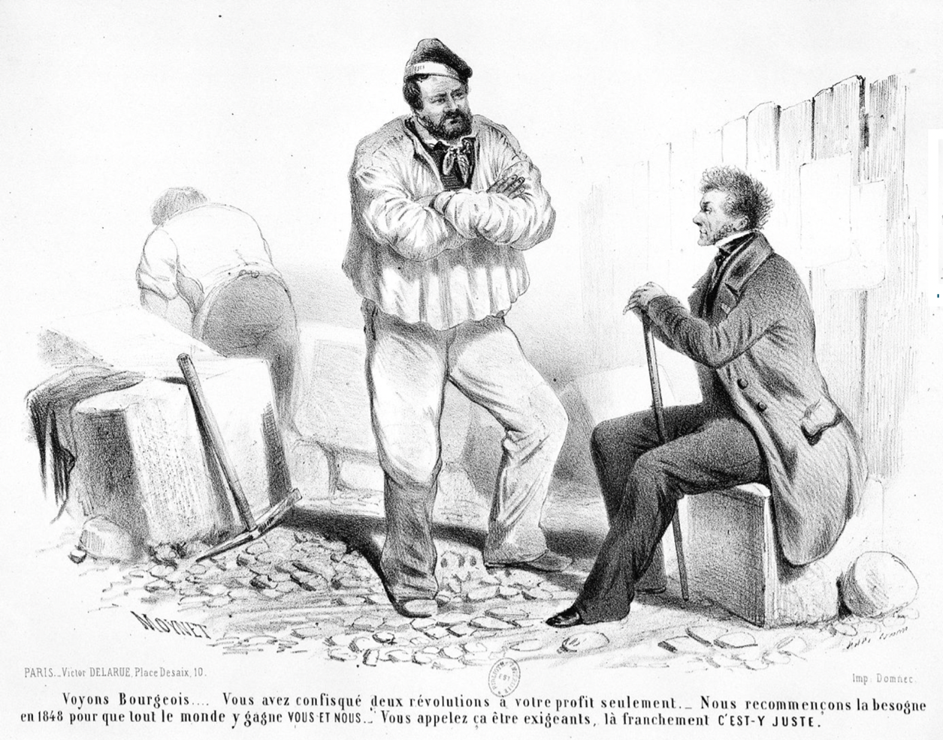
Voyons Bourgeois... Vous avez confisqué deux révolutions à votre profit seulement... Nous recommençons la besogne en 1848 pour que tout le monde y gagne VOUS et NOUS... Vous appelez ça être exigeants, là franchement, C’EST-Y-JUSTE.

Séance 4 – Campagnes

Document 7 - Les retraites ouvrières et paysannes : discours et propositions de loi de M. Henri Michel, député des Bouches du Rhône, Marseille, Imprimerie A.Ged, 1906.

Messieurs,
Quel est le but que se propose le législateur en faisant les retraites ouvrières et paysannes ? C’est d’assurer un minimum d’existence aux vieillards et aux invalides qui ne peuvent plus subvenir eux-mêmes à leurs propres besoins. Il ne s’agit évidemment pas de créer des rentes, ni même de donner une certaine aisance à ces vieillards et à ces infirmes ; il s'agit seulement de leur assurer le droit à la vie. Rien n'est plus triste en effet que de voir un vieillard arrivé au soir de la vie, à l’heure où il ne songe plus qu’à aller dormir son paisible et dernier sommeil, réduit à la triste nécessité ou de mourir de faim ou de tendre la main sur le bord du chemin. (Très bien ! très bien ! — à gauche.)
Deux systèmes s'offraient pour arriver à résoudre le problème des retraites : le système de la liberté et le système de l'obligation. Assurément le premier eût été préférable, mais nous avons tous entendu des orateurs nous citer ici des chiffres décisifs et concluants, qui établissent nettement que la prévoyance libre est incapable, par elle- même, de résoudre le problème de la retraite. Les sociétés de secours mutuels, malgré les avantages considérables que leur a faits la loi du 1er avril 1898, sont impuissantes à résoudre ce problème dans les conditions exigées par les lois mêmes de la vie (…)
L’honorable M. Deschanel a, en effet, montré — et tous les mutualistes eux-mêmes en conviennent — que la pension de retraite telle qu’elle peut être fournie par les sociétés qui sont les mieux organisées ne dépasse guère 80 francs ou 90 francs là où la prévoyance libre est en défaut, la prévoyance obligatoire ne réussirait-elle pas ? C’est ainsi qu'on en est venu insensiblement et par degrés à examiner le principe de l’obligation.
N’a-t-on pas appliqué ce principe déjà en matière d’enseignement ? On a protesté contre l'obligation de l’instruction. On violait, disait-on, la liberté du père de famille. Or, qui proteste encore aujourd’hui, qui méconnaît aujourd'hui les bienfaits de l’instruction, les services rendus par la loi, et qui oserait proposer de revenir en arrière ? L’État a donc le droit d’imposer une obligation. Mais quand, à quel moment ? Lorsque de cette obligation doit résulter un plus grand bien et pour l’individu et pour la société.
L’ignorance est nuisible à l'individu, mais c’est aussi un fléau social. Il suffit de se rappeler le beau mot de nos pères de 1789, sur « le pain de l’intelligence qu’ils ne séparaient pas du pain du corps ». Mais la misère n’est-elle pas le pire des fléaux ? Est-il plus triste, en effet, de rencontrer un enfant qui ne sait ni lire ni écrire, qu’un vieillard qui meurt de faim et qui implore la charité publique ? L’État a donc le droit d’imposer l'obligation de la prévoyance comme il a imposé l'obligation de l'instruction. Mais à quelles conditions a-t-il ce droit À la condition expresse, à mon sens, que cette obligation sera étendue absolument à tous. (Très bien ! très bien) ; sinon on viole le principe d’égalité qui est la base même de notre démocratie, sur laquelle repose, pourrait-on dire, l’édifice républicain tout entier. Si vous ne l'appliquez qu’à une catégorie de citoyens, vous ne ferez que des mécontents, ceux auxquels vous aurez importé cette obligation en raison de la contrainte morale à laquelle vous les aurez assujettis ; mécontents ceux auxquels vous ne l’imposerez pas parce que vous les écartez ainsi du bénéfice de la retraite. (...)
Mais si c’est, comme je l’ai dit au début, comme nul ne peut le contester, le droit à la vie que l'on a voulu consacrer, en quoi les ouvriers isolés, les ouvriers travaillant à la tâche ou en chambre, les domestiques attachés à la personne, les petits patrons, souvent plus malheureux que les ouvriers eux-mêmes. (Très bien ! très bien !), les grands patrons, ruinés par suite de revers de fortune (Très bien ! très bien !), en quoi toutes ces catégories de citoyens sont-elles moins dignes de la sollicitude de la France républicaine ? (Applaudissements.)
(…)
La condition que vous faites à la femme est peut-être plus désavantageuse encore. A quatorze ou quinze ans, elle commence à travailler à l’usine ou à l’atelier. De ce jour, elle subit sur son salaire un prélèvement obligatoire de 2 %. Qu’elle se marie, et votre loi va la condamner, ou bien à délaisser son intérieur — le pourra-t-elle longtemps en admettant même que le mari s’en accommode ? — pour continuer à vivre de la vie de l’usine ou de l'atelier, ou bien à renoncer à tout espoir de retraite sérieuse ; car elle aussi ne pourra aspirer à une pension majorée par l'État, que si elle justifie de trente années au moins de prélèvements sur son salaire. Or, elle n’aura le plus souvent, dans ce cas, versé que pendant dix, douze, quinze, vingt ans au maximum.

Louise Zeys, Les petites industries rurales et leur évolution, Paris, 1917.
Conclusion à son ouvrage :

« Quelles conclusions faut-il tirer de cet exposé qui nous montre ce qui se fait en France et ce qui se fait à l’étranger ? C’est que nous sommes en retard sur beaucoup de choses et que, si nous voulons véritablement enrayer la dépopulation des campagnes par le relèvement des industries rurales et agricoles, il faut nous mettre immédiatement à l’œuvre et procéder avec méthode. Il est assez naturel que dans les autres pays, les institutions de ce genre soient en avance du nous : la France est si fertile et si riche que nous n’avons jusqu’ici guère senti l’utilité de tirer parti de toutes nos ressources, tandis qu’ailleurs, où la vie est moins facile, la nécessité a créé des travailleurs avisés et pratiques.
(...)
La société des Agriculteurs de France partage d’ailleurs cette manière de voir puisque, sur la proposition de M. Detourbet, elle a adopté un vœu qu’il serait important et bien beau de voir réalisé : il s’agirait d’allouer les allocations dotales que, de par la loi du 27 juin 1904, l’Assistance publique peut attribuer à ses pupilles à l’occasion de leur mariage, de préférence aux pupilles manifestant l’intention de s’adonner aux travaux agricoles. Cette petite dot serait, dans le cas présent, non pas une somme d’argent, mais une parcelle de terre cultivable acquise autant que possible dans le voisinage des propriétés où le pupille a été élevé et a commencé à travailler. Ne serait-ce pas la meilleure, la plus efficace manière d’enraciner au sol, celui qui est plus ou moins destiné à être un nomade ? Et quoi de plus moralisateur, de plus bienfaisant aussi que de lui constituer une famille, une petite patrie. Lui, qu’aucune tradition n’attache au soin de terre, il s’y fixerait par goût et l’aimerait d’un amour de propriétaire, ce petit bien qu’il serait susceptible d’agrandir et de transmettre plus tard à ses enfants.
La loi Engerand a fait rouvrir les classes de dentelles. Ne pourrait-on obtenir que l’on ajoutât au programme des écoles de garçons les différents travaux manuels de première nécessité, c’est-à-dire que, dans les écoles primaires on réserve deux ou trois heures par semaine pendant lesquelles – dans une classe installée en atelier de menuiserie par exemple – l’enseignement professionnel du travail usuel du bois soit donné ; ailleurs ce serait le travail du fer, etc. Prélever deux ou trois heures c’est peu (...), mais ce serait suffisant pour leur inculquer quelques notions qui pourraient leur être utiles à la campagne, où l’on n’a pas toujours l’ouvrier spécialiste sous la main ; à d’autres ce serait peut-être un métier qu’on leur prépare pour l’avenir.
« Rattachés au sol par leur intérêt immédiat, les hommes l’aiment davantage et comprennent mieux la nécessité de le défendre contre l’envahisseur. Ce lopin de terre qu’ils cultivent, qui leur appartient, c’est la représentation matérielle de leur petite patrie, un morceau de la vraie, la grande patrie, la France. Et quand les paysans de France comprendront mieux toutes ces choses, qu’ils ouvriront leurs yeux à la saine réalité, ils ne se laisseront plus berner par les vaines utopies et notre pays en sera grandi et fortifié.

Séance 5 – Migrations internationales

Document 8 - Christophe Pradon, « Une taxe sur les étrangers », Revue libérale, 1883.

« (…) Il est une taxe qui ne léserait ni l’agriculture, ni l’industrie (…) Elle rétablirait l’égalité dans les conditions de la lutte pour l’existence, rompue au détriment des ouvriers français par l’invasion des ouvriers allemands et italiens, s’offrant à bas prix (…) Elle serait juste, parce qu’elle correspondrait à cet impôt du sang qui est le privilège et l’honneur des nationaux. Elle serait assez inférieure à l’écart des salaires à l’étranger et en France pour laisser l’immigration avantageuse aux immigrants (…) Ce serait une taxe de séjour perçue (…) sur les étrangers établis dans notre pays à titre provisoire ou définitif (…) C’est un scandale sur nos frontières de voir des familles en grand nombre fixées en France depuis plusieurs générations, repousser traditionnellement la qualité de Français, rester neutre en quelque sorte, afin d’échapper à l’obligation du service militaire. Ce serait un soulagement pour la conscience publique qu’une sorte de pénalité vint les atteindre (…)
On nous accusera sans doute d’éloigner une masse d’étrangers dont la présence compense largement quelques inconvénients de détail par des avantages immenses, incomparables (…) Ces ouvriers eux-mêmes, dont la concurrence irrite les ouvriers nos compatriotes, n’apportent-ils pas au travail national un précieux concours ? Ne sont-ils pas la seule sauvegarde des patrons contre cette surélévation des salaires qui nous mettrait au-dessous de la concurrence étrangère ? (…) Restons dans nos traditions. Armons l’ouvrier de la liberté d’association et laissons-lui le soin de sa défense. (…) C’est avec une amertume facile à concevoir que l’ouvrier français, plus intelligent, plus cultivé, non moins laborieux et vaillant, mais plus fier, se voit supplanté par un étranger dont l’obséquiosité patiente et tenace fait parfois le plus apparent mérite (…)
L’honorable M. [Charles] Fréry [ancien médecin et député républicain radical du Territoire de Belfort] signalait récemment à la vigilance du ministre de l’Intérieur [Pierre Waldeck-Rousseau] ces rôdeurs allemands, vagabonds ou curieux, d’allure également suspecte, qui infestent nos provinces de l’Est et contre lesquels il semble que nous soyons désarmés. L’expulsion, c’est pour eux une promenade forcée de quelques kilomètres. Ils rentrent à peine sortis, plus hardis, plus insolents. (…) Reste l’objection économique. Nécessité d’abaisser les prix, de lutter de bon marché. Crainte des représailles (…) Est-ce vraiment l’avantage du consommateur que le travail soit avili et que les salaires tombent au-dessous des besoins de l’ouvrier ? Alors, faisons appel aux Chinois ! Ils coûtent moins cher que l’Italien et l’Allemand. Seulement, ne parlons plus d’intérêts français ! (…) Qui donc gagne à cette collaboration de l’étranger ?
L’ouvrier y perd certainement. Le patron lui-même y perd en formant des ouvriers pour la concurrence étrangère (…) Quant aux représailles contre qui en userait-on ? Nos ouvriers n’émigrent pas (…) Quoi de commun entre la générosité et la duperie ? L’humanité consisterait-elle par hasard dans l’abandon de sa propre défense ? (…) Que la patrie nous soit d’abord sacrée ! Que la préoccupation de sa sécurité domine toutes nos préoccupations (…) »

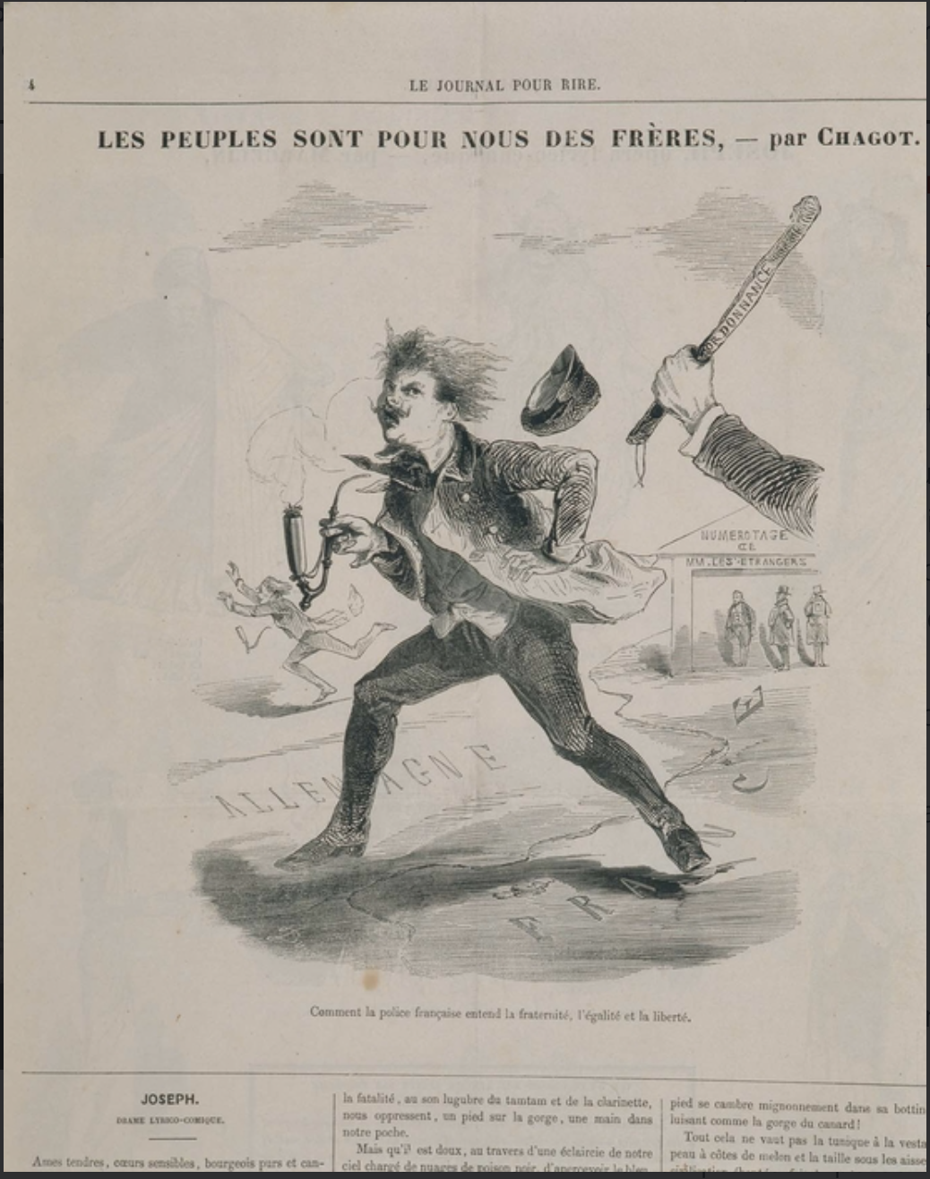

Séance 6 – Femmes dans les sociétés occidentales

Document 9 – Hubertine Auclert
Citoyens et Citoyennes,
[…]
Comme vous, nous avons été victimes des abus de la force. Dans notre société moderne, comme vous, nous subissons encore la force tyrannique de ceux qui détiennent le pouvoir, à laquelle s'ajoute pour nous la force tyrannique de ceux qui détiennent les droits.
Et tout cela s'abrite sous le couvert de la République ! [...] Une République qui maintiendra les femmes dans une condition d'infériorité, ne pourra pas faire les hommes égaux. Avant que vous, hommes, vous conquériez le droit de vous élever jusqu'à vos maîtres, il vous est imposé le devoir d'élever vos esclaves, les femmes, jusqu'à vous.
Beaucoup n'ont jamais réfléchi à cela. Aussi bien, si dans cette imposante assemblée, je posais cette question : Êtes-vous partisans de l'égalité humaine ? tous me répondraient : Oui. Car ils entendent en grande majorité, par égalité humaine, l'égalité des hommes entre eux. Mais si je changeais de thème, si, pressant ces deux termes − homme et femme − sous lesquels l'humanité se manifeste, je vous disais : Êtes-vous partisans de l'égalité de l'homme et de la femme ? Beaucoup me répondraient : Non. Alors que parlez-vous d'égalité, vous qui étant vous-mêmes sous le joug, voulez garder des êtres au-dessous de vous ? Que vous plaignez-vous des classes dirigeantes, puisque vous faites, vous dirigés, la même œuvre à l'égard des femmes que les classes dirigeantes ?
[...] On trouve moyen de faire des recherches scientifiques pour tout. Chaque jour, on découvre aux animaux et aux végétaux des qualités nouvelles. On multiplie les expériences tendant à lever des bêtes tout l'utile, des plantes tout le salutaire. Mais jamais encore, on n'a songé à mettre la femme dans une situation identique à celle de l'homme, de façon à ce qu'elle puisse se mesurer avec lui et prouver l'équivalence de ses facultés. On dépense en France des sommes folles pour obtenir certaines qualités, souvent factices, chez des races d'animaux, et jamais on n'a essayé d'expérimenter avec impartialité la sueur de la femme et de l'homme. Jamais on n'a essayé de prendre un nombre déterminé d'enfants des deux sexes, de les soumettre à la même méthode d'éducation, aux mêmes conditions d'existence. [...]
Vous ne voulez pas faire cette expérience, savez-vous bien que vous nous permettez de croire, à nous femmes, que vous avez moins le doute que la crainte de notre égalité ? En continuant à nous laisser dans une vie atrophiante, vous imitez, vous hommes civilisés, les barbares possesseurs d'esclaves qui exploitent avec grand profit la prétendue infériorité de leurs semblables.

Discours lors des Séances du Congrès ouvrier socialiste de France,
troisième session, Marseille, 1879.

Séance 7 – Renouveau artistique et scientifique/ modernité / culture de masse

Document 10 – Groupement de documents sur les expositions universelles
1/
Proposition de DA Casalomga, ingénieur civil, en novembre 1889 pour l’exposition universelle de 1900/1901 à Paris.
Lettre adressée au Président de la République française.

Paris, le 9 novembre 1889 – A monsieur le Président de la République
« Monsieur le Président,
L’Exposition Universelle qui vient d’arriver si brillamment à son terme, a eu un succès que nul ne saurait contester. Il est à supposer que d’autres peuples voudront rechercher un semblable succès, en décidant de faire une Exposition Universelle qui corresponde à l’une des dates les plus importantes de leur Histoire. Déjà les Etats-Unis se proposent d’ouvrir une telle exposition en 1892. Une prochaine date centenaire qui peut s’appliquer aussi bien à l’Histoire d’une Nation qu’à celle de l’Humanité est celle qui va commencer bientôt un nouveau siècle, que chaque pays doit s’efforcer de rendre illustre parmi les siècles écoulés. C’est pourquoi, Monsieur le Président, j’ai l’honneur de vous exposer respectueusement qu’il me paraîtrait digne de al France, de son histoire, de son génie, de ses principes, d’inaugurer le Vingtième siècle par une nouvelle exposition universelle à Paris. A la France, qui a proclamé il y a cent ans, les Droits de l’homme et jeté les semences de la liberté au sein de tous les peuples civilisés, il appartient d’ouvrir l’ère d’un nouveau siècle par une magnifique et universelle fête du libre travail en édifiant les plus beaux Temples, et en les ouvrant, aux œuvres de l Paix. En faisant connaître, dès maintenant, sa résolution, la France s’assurerait le privilège de cette grandiose et noble entreprise, en même temps qu’elle donnerait au monde une nouvelle preuve de ses intentions pacifiques. Et en raison de la grandeur morale et matérielle de l’œuvre, il ne serait pas trop tôt d’en étudier déjà l’organisation et d’y convier tous les artisans en les engageant à se préparer à y prendre part.... »

2/ – La construction de la Tour Eiffel, 1889. Maurice Guibert, planche d’album, BnF Estampes et photographies (EO – 131B – Boîte FOL).
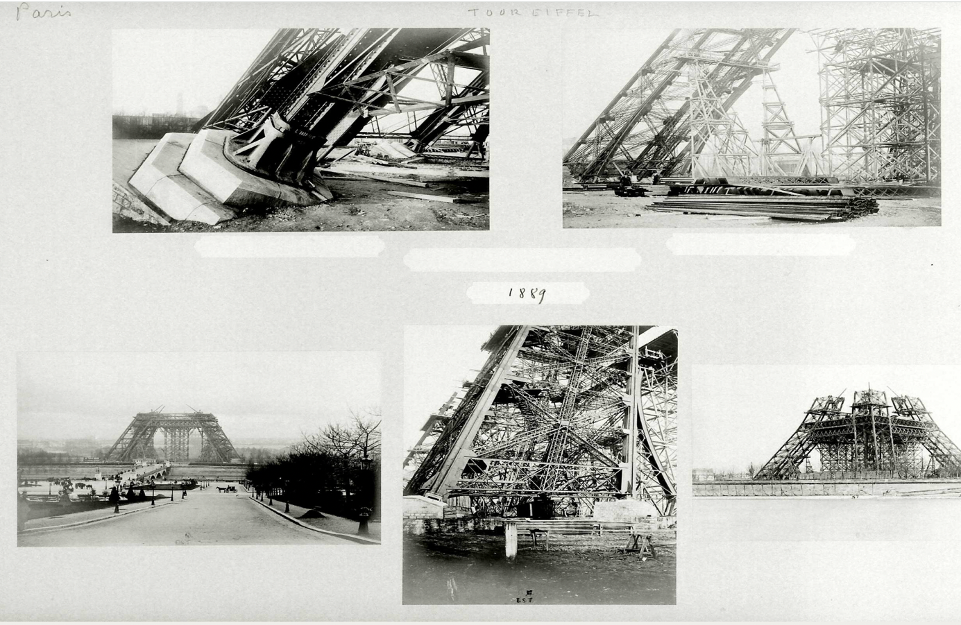

- Discours de l’Empereur en 1863 lors de la décoration des industriels français présents à l’exposition de Londres qui a précédé :
« Les expositions universelles ne sont pas de simples bazars mais d’éclatantes manifestations de la force et du génie des peuples. L’état d’une société se révèle par le degré plus ou moins avancé des divers éléments qui la composent et comme tous les progrès marchent de front, l’examen d’un seul des produits multiples de l’intelligence suffit pour apprécier la civilisation du pays auquel il appartient. Ainsi, lorsque aujourd’hui nous découvrons un seul objet d’art des temps anciens, nous jugeons par sa perfection plus ou moins grande à quelle période de l’histoire il se rapporte. S’il mérite notre admiration, soyer sûr qu’il date d’une époque où la société bien assise était grande par les armes, par la parole, par les sciences comme par les arts. Il n’est donc pas indifférent pour le rôle réservé à la France, d’avoir été placer sous les regards de l’Europe, les produits de notre industrie : à eux seuls, ils témoignent de notre état moral et politique ».

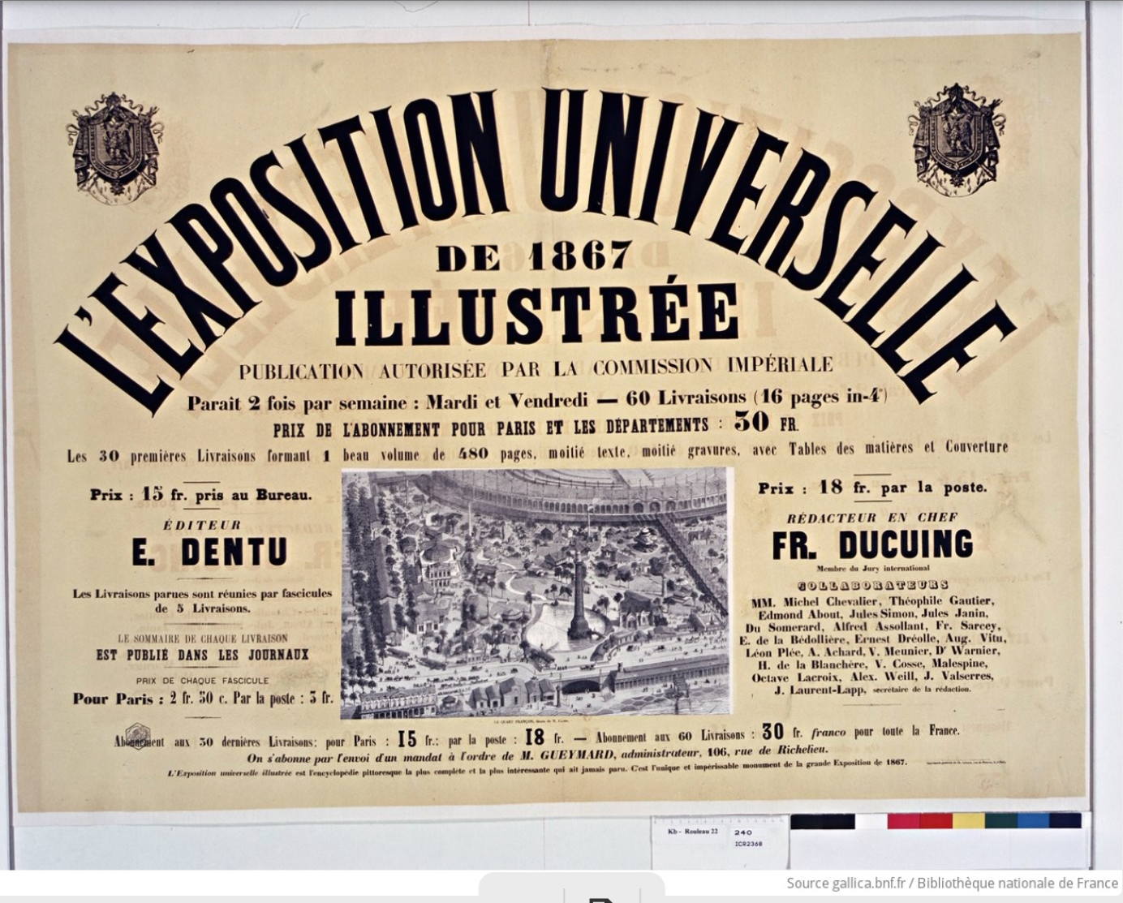

L’exposition universelle de 1889. Extraits de quatre numéros du Moniteur de l’Exposition de 1889.

Au moment où paraitront ces lignes, le monde entier civilisé, réuni de fait ou par la pensée dans cette capitale qui est plus que jamais le centre, le foyer, le lieu de réunion par excellence des gens de science et de progrès, le monde civilisé disons-nous, s’apprêtera à fêter, par des manifestations, des réjouissances sans pareilles (…) le progrès par la science, en un mot la civilisation. […] Le XVIIIe siècle aura été celui du développement, de la libération devrions-nous dire, de la pensée humaine. Le XIXe siècle restera comme celui du progrès matériel, juste conséquence de cette émancipation de l’esprit conquise par nos pères […] Honneur donc à la pensée organisatrice, directrice qui a présidé à l’exposition de 1889, et gloire aux hommes de tous les partis et de tous les pays qui, de tous les points du globe, sont accourus en foule pour fêter avec nous cet anniversaire de notre grande Révolution, prélude d’une période à l’aurore de laquelle nous sommes encore mais dont les bienfaits seront immenses […] (5 mai 1889)
Succès complet, inespéré. Tel est en deux mots le bilan de la journée du 6 mai […] C’est surtout en passant sous la tour Eiffel et en admirant le gigantesque monument ainsi que les différents points de vue qui s’échappent de ses arcs immenses […] C’est, disons-nous devant ce spectacle immense, incomparable, unique au monde que la foule, et les étrangers principalement, s’extasiaient et manifestaient hautement leur admiration. À l’intérieur des galeries l’étonnement n’a pas été moins grand parmi ces milliers de personnes dont un certain nombre était venu, peut-être avec des idées préconçues. La galerie qui, du dôme central, conduit au Palais des Machines faisait l’objet de l’enthousiasme général ; quant à celui-ci, dans lequel fonctionnaient un grand nombre d’appareils ainsi que les ponts roulants couverts de drapeaux de toutes les nations, inutile de dire quel a été le degré d’étonnement, de surprise de l’immense majorité des spectateurs [….] Les fontaines lumineuses qui ont jailli dès le premier jour continuent à attirer la foule par leur spectacle magique […] (12 mai 1889)
La politique, le cauchemar des sociétés modernes, semblait envahir tout […] est-ce qu’on aurait le temps de s’occuper d’autre chose que de renverser M. Floquet, de crier Vive Boulanger ou Á bas Boulanger, de prendre position pour ou contre M. Déroulède et les patriotes ligués. Eh bien, malgré toutes ces préoccupations intempestives, l’armée pacifique que dirigeaient MM. Alphand, Grison et Berger ne s’arrêtait pas un instant. Et le coup de canon de la tour Eiffel qui, le 6 mai, annonça l’ouverture de l’Exposition a chassé ces nuées de papillons noirs qui troublaient les cervelles et les empêchaient de se rendre compte de l’importance de l’événement […] (19 mai 1889)
Dimanche dernier est arrivé à Paris le premier train de plaisir rapide organisé par la Compagnie de l’Ouest afin de rendre facile la visite de l’Exposition aux habitants des localités situées dans un rayon de 100 à 250 ou 300 km de Paris […] Il a amené 760 voyageurs ce qui prouve que le service répond à un besoin réel, étant donné la modicité relative du prix de transport. Aussi parle-t-on déjà d’organiser de nouveaux trains du même genre, la Compagnie de l’Ouest qui a donné l’exemple, puis la Compagnie du Nord qui fait annoncer une série de train à marche rapide, de Lille notamment […]
À l’esplanade des Invalides, le public peut voir à peu près tous les spécimens des soldats indigènes de nos colonies d’Afrique et d’Asie. L’Afrique est représentée par des tirailleurs et des spahis algériens ou tunisiens, par des tirailleurs du Gabon, par des tirailleurs sakalaves (Madagascar) et par des tirailleurs ou spahis sénégalais […] Toutes ces troupes représentent des types de races diverses ; il y en a de presque blancs, de mulâtres, d’autres d’un brun rougeâtre, allant jusqu’au noir le plus pur, comme les tirailleurs gabonais. L’Asie est représentée par les tirailleurs tonkinois, par les chasseurs annamites (royaume d’Annam), par les tirailleurs cochinchinois et par les cipayes indiens. Ces derniers dont la structure est haute est imposante, ont le teint bronzé et la barbe noire […] Les tirailleurs annamites et tonkinois sont de petits hommes au teint olivâtre comme les Chinois, dont ils portent les petits yeux […] Les gradés de ces troupes indigènes parlent assez bien notre langue ; nous les avons vu relever un poste, les commandements se font en français. Nous ne saurions trop complimenter M. Freycinet, notre ministre de la Guerre, d’avoir fait venir en France ces troupes indigènes ; elles auront vu Paris la Ville-Lumière ; elles auront assisté à cette merveilleuse apothéose des travaux de la paix. Les hommes qui la composent pourront, de retour dans leurs foyers, vanter le bon accueil, les splendeurs et la puissance de la France. Maintenant que le lecteur connait la garde d’honneur du palais militaire, nous allons le conduire à l’intérieur [suit une description précise des armements exposés] Constatons, en attendant que cette exposition spéciale, la première aussi complète en ce genre, est un succès acquis. Messieurs les Allemands peuvent dénigrer à plaisir cette magnifique glorification du travail, mais gageons que nous en rencontrerons souvent dans la Palais du ministère de la guerre, venus incognito pour étudier de visu notre matériel de guerre. Cette initiative du ministère de la guerre est une preuve de notre force militaire et ne peut que donner pleine et entière confiance à notre vaillante armée pour le jour où elle sera appelée à défendre l’honneur de notre drapeau. (2 juin).

Extraits du Moniteur de l’Exposition de 1889, n° des 5, 12, 19 mai et 2 juin 1889.

Séance 8 – Religion et modernité

Document 11 –
Débats à la Chambre, 8 avril 1905, Journal officiel, 10 avril 1905, p. 1281 1282.

M. le président : La parole est à M. du Halgouët.

M. le lieutenant colonel du Halgouët : J'ai l'honneur, au nom de MM. de La Ferronnays, de Pomereu, Gérard, Le Gonidec de Traissan, Louis de Maillé, de L'Estourbeillon, de Rohan, Ferdinand Bougère, de Ramel, Savary de Beauregard, de Montalembert, Jules Gallot, La Chambre et en mon nom personnel, de donner lecture de la déclaration suivante :
« Le Concordat, tout en conservant aux mains de la puissance civile des droits de nomination et de police, a apporté à l'Église en 1801, avec le terme de cruelles épreuves, l'ordre et la paix.
» Il lui a garanti, depuis un siècle, dans une mesure qui est restée généralement compatible avec sa dignité, les avantages de la liberté, de la publicité et de l'unité.
» Le Concordat n'est pas seulement une loi de l'Etat français, c'est un traité conclu entre le pouvoir civil et la puissance religieuse. Cet accord ne peut être équitablement remplacé que par un nouvel accord à concerter entre ces deux puissances.
» Les relations avec le Saint Siège n'ont été rompues que sous des prétextes futiles : rien ne serait plus facile que de les renouer sans aucun sacrifice de dignité nationale ou même d'amour propre diplomatique.
» A défaut d'un nouvel accord, les catholiques, qui sont l'immense majorité dans le pays, ne peuvent accepter qu'un régime qui respecterait les droits acquis et leur offrirait, pour la liberté de la pratique et de la célébration de leur culte, des garanties proportionnées à leur importance numérique et traditionnelle.
[Très bien ! très bien ! à droite.]
» Le projet de loi présenté par la commission offre t il ce caractère ?
» En aucune façon, quelques vains efforts qui aient été faits par la commission pour lui donner une apparence plus libérale que n'en avait le projet du Gouvernement.
» La suppression du budget des cultes sans compensation est la violation d'engagements solennels.
» La location à titre onéreux des églises et autres édifices religieux serait une dépossession dans tous les cas, souvent une spoliation.
» Le régime des associations cultuelles est une organisation de schisme.
» L'assimilation des offices religieux au régime des réunions publiques, la suppression des manifestations extérieures du culte et des insignes religieux dans les lieux publics trahissent une méconnaissance profonde du droit des fidèles à la liberté de leur culte et violent ce droit.
» Enfin, le règlement d'administration publique annoncé est gros d'inconnu et de menaces.
» Nous estimons, en conséquence, que, pour pouvoir servir de base équitable à un nouveau règlement des rapports de l'Église et de l'Etat le projet qui nous est soumis devrait recevoir des modifications plus profondes que celles qui vraisemblablement pourront résulter de la discussion des amendements.
» Nous voterons donc contre le passage à la discussion des articles. »
[Très bien! très bien! à droite.]
M. le président: La parole est à M. de Ramel.
M. Fernand de Ramel : Tout en adhérant à la déclaration que vient de formuler en excellents termes mon honorable collègue et ami M. le colonel du Halgouët, je tiens à y ajouter quelques mots pour bien préciser le sens et la portée de mon vote.
Je ne voterai pas le passage à la discussion des articles du projet de loi qui nous est proposé : parce qu'il méconnaît essentiellement les trois principes fondamentaux du droit public reconnus par toutes les nations civilisées : 1 ° les garanties et le respect dus à la liberté de conscience et des cultes; 2° le respect dû à l'égalité entre les citoyens; 3° le respect dû à la propriété.
Tout d'abord, en ce qui concerne les garanties dues à la liberté de conscience et des cultes, il résulte du fait même que c'est par une simple loi du Parlement et non point par un pacte concordataire ou un pacte constitutionnel que vous prétendez établir la séparation de l'Église et de l'Etat qu'aucune des garanties essentielles auxquelles ont droit la liberté de conscience et, ce qui en est le corollaire indispensable, la liberté du culte, n'est accordée. […]
Les exemples sont assez récents et nombreux des lois que vous avez votées et que vous avez modifiées, à peine étaient elles promulguées, soit à raison de leur incohérence constatée dès leur première application, soit parce que le caprice des majorités vous conduisait à des expédients de circonstance et vous entraînait à l'arbitraire et à la tyrannie.
A peine la loi de 1901 sur les associations était elle votée que vous en aggraviez encore les dispositions restrictives de la liberté en la modifiant par la loi du 2 décembre 1902. […] Je pourrais citer bien d'autres de vos lois, fruit de l'instabilité.
A droite : De l'incohérence!
M. Fernand de Ramel: Oui, de l'incohérence qui tient au régime même sous lequel nous vivons. On ne saurait vouer la liberté de conscience, la liberté du culte, patrimoine le plus précieux de l'homme, à cette versatilité!
[Très bien ! très bien ! à droite.]
[…]
Je dis qu'elle viole aussi le principe d'égalité parce que, quoi qu'on ait essayé d'en dire à cette tribune on l'a dit en équivoquant d'ailleurs, la discussion des articles le démontrerait surabondamment , vous mettez les catholiques hors du droit commun en matière d'association.
Il n'est pas utile en ce moment de préciser les points sur lesquels vous restreignez pour les associations cultuelles le droit accordé par le l^{er} titre de la loi de 1901 à tous les citoyens. Cela est manifeste et ne saurait être contesté. Il suffit de rappeler que vous limitez dérisoirement leurs réserves et que vous faites intervenir dans leur gestion le contrôle des administrations de l'Etat !
Par conséquent il est bien vrai que vous ne laissez pas aux catholiques, aux croyants, le régime du droit commun, et que vous violez par là même le principe de l'égalité des citoyens.
Enfin la troisième violation du droit public des nations civilisées que j'indiquais tout à l'heure, elle est dans l'atteinte fondamentale portée au droit de propriété par le projet de loi qui nous est proposé. Il constitue une véritable confiscation. En effet, lorsqu'au moment de la Révolution les biens du clergé furent nationalisés, il fut publiquement reconnu et déclaré qu'une compensation juste et équitable était due, et que l'indemnité qui était décrétée pour assurer les moyens d'existence du clergé n'était qu'une réparation nécessaire.
[…]
Tous ces motifs sont déterminants pour que nous n'entrions pas dans la discussion des articles d'une telle loi, contraire par son essence même aux principes fondamentaux que garantissent toutes les constitutions des pays qui vivent sous un régime de liberté.
D'ailleurs le dernier et suprême motif qui nous détermine à la repousser dès maintenant, c'est que cette loi n'est que la continuation d'une politique de tyrannie et d'arbitraire qui met hors le droit commun les croyants et qui n'a pour objet que l'oppression des consciences.
[Applaudissements à droite.]

Document 12 - Rerum Novarum
1891
LETTRE ENCYCLIQUE
DE SA SAINTETÉ LE PAPE LÉON XIII
A tous Nos Vénérables Frères, les Patriarches, Primats, Archevêques et Evêques du monde catholique, en grâce et communion avec le Siège Apostolique.
Vénérables Frères, Salut et Bénédiction apostolique.
La soif d'innovations (1) qui depuis longtemps s'est emparée des sociétés et les tient dans une agitation fiévreuse devait, tôt ou tard, passer des régions de la politique dans la sphère voisine de l'économie sociale. En effet, l'industrie s'est développée et ses méthodes se sont complètement renouvelées. Les rapports entre patrons et ouvriers se sont modifiés. La richesse a afflué entre les mains d'un petit nombre et la multitude a été laissée dans l'indigence. Les ouvriers ont conçu une opinion plus haute d'eux-mêmes et ont contracté entre eux une union plus intime. Tous ces faits, sans parler de la corruption des mœurs, ont eu pour résultat un redoutable confit.
Partout, les esprits sont en suspens et dans une anxieuse attente, ce qui seul suffit à prouver combien de graves intérêts sont ici engagés. Cette situation préoccupe à la fois le génie des savants, la prudence des sages, les délibérations des réunions populaires, la perspicacité des législateurs et les conseils des gouvernants. En ce moment, il n'est pas de question qui tourmente davantage l'esprit humain.
C'est pourquoi, Vénérables Frères, ce que, pour le bien de l'Église et le salut commun des hommes, Nous avons fait ailleurs par Nos Lettres sur la Souveraineté politique (2), la Liberté humaine (3), la Constitution chrétienne des États (4), et sur d'autres sujets analogues, afin de réfuter selon qu'il Nous semblait opportun les opinions erronées et fallacieuses, Nous jugeons devoir le réitérer aujourd'hui et pour les mêmes motifs en vous entretenant de la Condition des ouvriers. Ce sujet, Nous l'avons, suivant l'occasion, effleuré plusieurs fois. Mais la conscience de Notre charge apostolique Nous fait un devoir de le traiter dans cette encyclique plus explicitement et avec plus d'ampleur, afin de mettre en évidence les principes d'une solution conforme à la vérité et à l'équité. Le problème n'est pas aisé à résoudre, ni exempt de péril. Il est difficile, en effet, de préciser avec justesse les droits et les devoirs qui règlent les relations des riches et des prolétaires, des capitalistes et des travailleurs. D'autre part, le problème n'est pas sans danger, parce que trop souvent d'habiles agitateurs cherchent à en dénaturer le sens et en profitent pour exciter les multitudes et fomenter les troubles.
Quoi qu'il en soit, Nous sommes persuadé, et tout le monde en convient, qu'il faut, par des mesures promptes et efficaces, venir en aide aux hommes des classes inférieures, attendu qu'ils sont pour la plupart dans une situation d'infortune et de misère imméritées. Le dernier siècle a détruit, sans rien leur substituer, les corporations anciennes qui étaient pour eux une protection. Les sentiments religieux du passé ont disparu des lois et des institutions publiques et ainsi, peu à peu, les travailleurs isolés et sans défense se sont vu, avec le temps, livrer à la merci de maîtres inhumains et à la cupidité d'une concurrence effrénée. Une usure dévorante est venue accroître encore le mal. Condamnée à plusieurs reprises par le jugement de l'Église, elle n'a cessé d'être pratiquée sous une autre forme par des hommes avides de gain et d'une insatiable cupidité. À tout cela, il faut ajouter la concentration entre les mains de quelques-uns de l'industrie et du commerce devenus le partage d'un petit nombre d'hommes opulents et de ploutocrates qui imposent ainsi un joug presque servile à l'infinie multitude des prolétaires.
Les socialistes, pour guérir ce mal, poussent à la haine jalouse des pauvres contre les riches.
Ils prétendent que toute propriété de biens privés doit être supprimée, que les biens d'un chacun doivent être communs à tous, et que leur administration doit revenir aux municipalités ou à l'État. Moyennant ce transfert des propriétés et cette égale répartition entre les citoyens des richesses et de leurs avantages, ils se flattent de porter un remède efficace aux maux présents. Mais pareille théorie, loin d'être capable de mettre fin au confit, ferait tort à la classe ouvrière elle-même, si elle était mise en pratique. D'ailleurs, elle est souverainement injuste en ce qu'elle viole les droits légitimes des propriétaires, qu'elle dénature les fonctions de l'État et tend à bouleverser de fond en comble l'édifice social. De fait, comme il est facile de le comprendre, la raison intrinsèque du travail entrepris par quiconque exerce un métier, le but immédiat visé par le travailleur, c'est d'acquérir un bien qu'il possédera en propre et comme lui appartenant(…).

Séance 11 – Colonialisme

Document 13 - Jules Ferry – Discours 1885
« Vous nous citez toujours comme exemple, comme type de la politique coloniale que vous aimez et que vous rêvez, l’expédition de M. de Brazza. C’est très bien, messieurs, je sais parfaitement que M. de Brazza a pu jusqu’à présent accomplir son oeuvre civilisatrice sans recourir à la force ; c’est un apôtre ; il paie de sa personne, il marche vers un but placé très haut et très loin ; il a conquis sur ces populations de l’ Afrique équatoriale une influence personnelle à nulle autre pareille ; mais qui peut dire qu’un jour, dans les établissements qu’il a formés, qui viennent d’être consacrés par l’aréopage européen et qui sont désormais le domaine de la France, qui peut dire qu’à un moment donné les populations noires, parfois corrompues, perverties par des aventuriers, par d’autres voyageurs, par d’autres explorateurs moins scrupuleux, moins paternels, moins épris des moyens de persuasion que notre illustre Brazza, qui peut dire qu’à un moment donné les populations n’attaqueront pas nos établissements ? Que ferez-vous alors ? Vous ferez ce que font tous les peuples civilisés et vous n’en serez pas moins civilisés pour cela ; vous résisterez par la force et vous serez contraints d’imposer, pour votre sécurité, votre protectorat à ces peuplades rebelles. Messieurs, il faut parler plus haut et plus vrai ! Il faut dire ouvertement qu’en effet les races supérieures ont un droit vis-à-vis des races inférieures ...
(Rumeurs sur plusieurs bancs à l’extrême gauche.)
« Je répète qu’il y a pour les races supérieures un droit, parce qu’il y a un devoir pour elles. Elles ont le devoir de civiliser les races inférieures... (Marques d’approbation sur les mêmes bancs à gauche, nouvelles interruptions à l’extrême gauche et à droite.)
La vraie question, messieurs, la question qu’il faut poser, et poser dans des termes clairs, c’est celle-ci : est-ce que le recueillement qui s’impose aux nations éprouvées par de grands malheurs doit se résoudre en abdication ? [...] Est-ce que, absorbés par la contemplation de cette blessure qui saignera toujours, ils laisseront tout faire autour d’eux ; est-ce qu’ils laisseront aller les choses ; est-ce qu’ils laisseront d’autres que nous s’établir en Tunisie, d’autres que nous faire la police à l’embouchure du fleuve Rouge et accomplir les clauses du traité de 1874, que nous nous sommes engagés à faire respecter dans l’intérêt des nations européennes ? Est-ce qu’ils laisseront d’autres se disputer les régions de l’ Afrique équatoriale ? Laisseront-ils aussi régler par d’autres les affaires égyptiennes qui, par tant de côtés, sont des affaires vraiment françaises ?
(Vifs applaudissements à gauche et au centre. Interruptions.)
« Je dis que la politique coloniale de la France, que la politique d’expansion coloniale, celle qui nous a fait aller, sous l’Empire, à Saïgon, en Cochinchine, celle qui nous a conduits en Tunisie, celle qui nous a amenés à Madagascar, je dis que cette politique d’expansion coloniale s’est inspirée d’une vérité sur laquelle il faut pourtant appeler un instant votre attention : à savoir qu’une marine comme la nôtre ne peut pas se passer, sur la surface des mers, d’abris solides, de défenses, de centres de ravitaillement.
(" Très bien ! Très bien ! " Nombreux applaudissements à gauche et au centre. )
L’ignorez-vous, messieurs ? Regardez la carte du monde... et dites-moi si ces étapes de l’Indochine, de Madagascar , de la Tunisie ne sont pas des étapes nécessaires pour la sécurité de notre navigation ?
(Nouvelles marques d’assentiment à gauche et au centre.)[...]
« Rayonner sans agir, sans se mêler aux affaires du monde, en se tenant à l’écart de toutes les combinaisons européennes, en regardant comme un piège, comme une aventure toute expansion vers l’Afrique ou vers l’Orient, vivre de cette sorte, pour une grande nation, croyez-le bien, c’est abdiquer, et dans un temps plus court que vous ne pouvez le croire ; c’est descendre du premier rang au troisième et au quatrième.
(Nouvelles interruptions sur les mêmes bancs. " Très bien ! Très bien ! " au centre.)"

Document 14 -

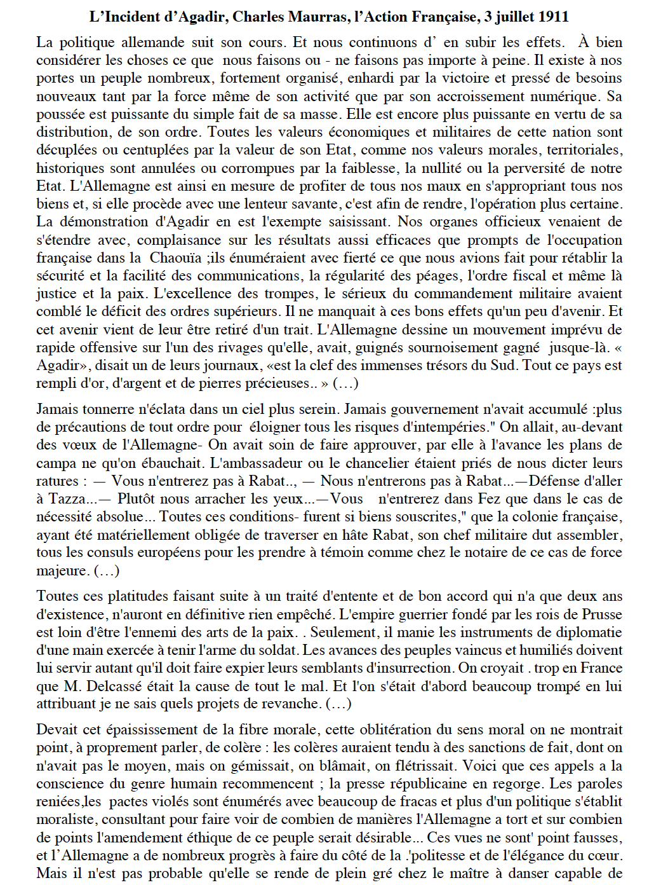
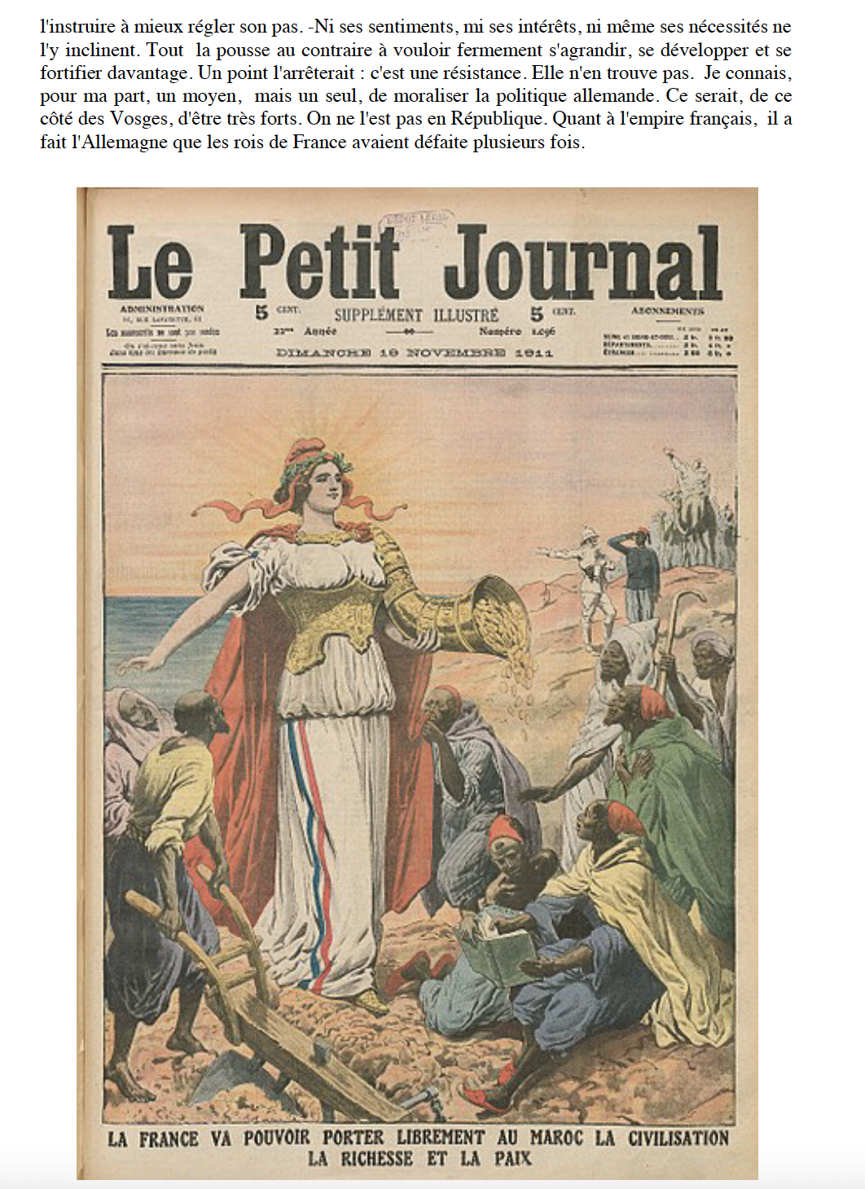

Texte transverval (ouvriers, étrangers, migrations, travaux haussmanniens)

Il est une question des plus graves, parce qu'elle intéresse au plus haut degré nos arrondissements excentriques : c'est le déplacement des classes laborieuses qui, du centre de la ville, ont été successivement refoulées aux extrémités par suite des immenses travaux exécutés dans l'intérieur de l'ancien Paris. (...)
On va voir tout ce qui manque à nos arrondissements excentriques, sous le rapport du nécessaire. Les études que nous avons faites ne s'appliquent pas seulement au 20e, elles embrassent toute la zone annexée ; le tableau de ses misères est à peu près le même dans tous nos arrondissements excentriques, le 16e excepté. Dès sa nomination à la préfecture de la Seine, le 23 juin 1853, M. Haussmann se préoccupe de la question du plan d'ensemble de Paris dont le magistral poursuit activement la réalisation, mais jusqu'à l'ancien mur d'octroi seulement. Le préfet ne songe pas alors le moins du monde à la zone immense que Paris doit absorber bientôt. Il continue le prolongement de la rue de Rivoli ; il commence en 1854 le boulevard depuis décoré du nom de Sébastopol, puis d'autres trouées ici, là, partout dans l'ancien Paris. 57 rues ou passages sont supprimés, 2,227 maisons jetées par terre et plus de 25,000 habitants, presque tous ouvriers, contraints d'abandonner à l'instant le centre de la ville, sont repoussés vers les extrémités. (...)
Loin de nous la pensée d'amoindrir l'action bienfaisante des nouvelles voies, de ces grands ventilateurs si précieux pour la salubrité d'une ville comme Paris. Ce qu'il importe de constater ici, c'est l'absence complète d'un système administratif dont l'application intelligente et humaine devait avoir pour résultat de suivre ces migrations successives de la population ouvrière, à laquelle il fallait procurer, dans les quartiers excentriques l'équivalent des avantages dont elle jouissait au milieu de Paris, qu'on la forçait d'abandonner. On devait, en même temps qu'on faisait le vide dans l'intérieur de la ville pour l'assainir, on devait favoriser à tout prix les constructions modestes dans les quartiers éloignés, à cette fin que le trop plein se déversât jusqu'aux extrémités. Aucun percement utile et pouvant servir d'heureuse dérivation au flot populaire qui montait rapidement ne fut réalisé dans ces premières années. On démolissait, on jetait par terre des maisons par centaines dans le centre de Paris, sans se préoccuper de l'installation des émigrants aux confins de la ville. Les travaux continuant et même augmentant, les émigrants se portèrent en foule dans les quartiers avoisinant l'ancien mur d'octroi, principalement vers les faubourgs du Temple, Saint-Antoine et Saint-Marceau. Comme la pioche des démolisseurs avait aussi son contre-coup dans nos provinces, qui entendaient dire, répéter, ressasser qu'on dépensait dans la capitale des millions par centaines, les cultivateurs et les ouvriers quittèrent en foule leurs champs et leurs villes secondaires pour fondre sur Paris. (...)
Dans ce 20e arrondissement où sont installés les magnifiques réservoirs de la Dhuys renfermant des eaux dérobées à la Champagne moyennant 20 millions de dépenses, dans ce 20e arrondissement qui compte 500 pauvres contre un riche, la femme de l'ouvrier paye 2 sous la voie d'eau, qui ne suffit pas les jours où la bonne ménagère doit laver le linge de la famille. Dans ces localités si tristement délaissées, le porteur d'eau prélève 40 francs par an sur chaque ménage d'ouvriers. Continuons de poser nos jalons pour les discussions administratives qui vont suivre, et dont l'intérêt grandira. Voici un ouvrier, un maçon. Il habite Ménilmontant, et travaille à la construction d'un hôtel dans le 16e arrondissement, à Passy. Avant de se mettre à l'ouvrage, il a deux heures de marche à subir. S'il veut y être à six heures du matin, il faut se lever à quatre; il y arrivera, mais fatigué. Après douze heures de travail à la chaleur, à la poussière pendant l'été, à la pluie, à la neige durant l'hiver, sa tâche est remplie. Mais il faut revenir à Ménilmontant, et le retour est plus pénible encore que le départ. La voie de fer qui rayonne autour de Paris eût été pour lui une précieuse ressource; impossible de s'en servir, il lui faudrait prélever sur son salaire 14 sous, ce serait en quelque sorte rogner le pain de ses enfants. D'ailleurs, le chemin de ceinture est fait pour transporter des colis d'une gare à l'autre dans l'intérêt des compagnies, et non pour l'avantage et la commodité des ouvriers. Parfois l'ouvrier pourrait se payer le luxe d'une impériale d'omnibus; impossible, l'ouvrier part à six heures du matin, et l'omnibus ne commence de s'ébranler qu'à sept heures et demie. Le soir il n'y a pas de places.

Extraits de Louis Lazare, Etudes municipales, les quartiers pauvres de Paris, 1870.

Jour de l’ouverture solennelle de l’Exposition.
Charles Floquet, Président du Conseil des ministres du 3 avril 1888 au 14 février 1889.
Organisateurs de l’Exposition.
Soldat servant à cheval.

